2014-2015-1学期大学物理B第一次考试答案家评分标准

一、选择题（本大题共10小题，每小题2分，总计20分）
1 | 2 | 3 | 4 | 5 | 6 | 7 | 8 | 9 | 10
B | A | C | B | C | B | D | C | B | C

二、填空题（本大题共4小题，共10个空，每空3分，总计30分）

1、 100rad/s 20m/s 或1.256m
2、 6 rad/s 12 rad/s² 12
3、 2t（） 单位不写不扣分
4、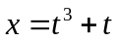
5、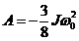
三、计算题（本题共3小题，总计50分）

1．（16分）解：
答：（1）由已知通过旋转矢量可知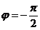
所以振动方程为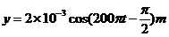 （8分）
（2）波沿x轴正向无衰减地传播，所以简谐波的表达式为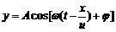的形式。
其中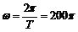；由、，知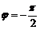，代入上式，得
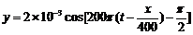m （8分）

2．（16分）
解： （1）因人在转动过程中所受重力和支持力对转轴的力矩均为零，所以此人的转动满足刚体绕定轴转动的角动量守恒定律。设人收回两臂后的角速度为，由得
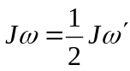
即 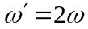 （8分）
所以，收臂后的动能与收臂前的动能之比为
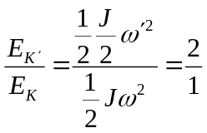 （8分）

3．（18分）解：
（1）受力分析图（每图1分）
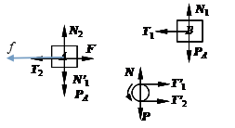
（4分）
（4分）
（4分）
，
（3分）

